№ 8/3 от 29.08.2022 г. с. Грабово "Бесплатно"

Информационный бюллетень Комитета местного самоуправления Грабовского сельсовета Бессоновского района Пензенской области. Издание официальных документов.

администрациЯ грабовского СЕЛЬСОВЕТА
БЕССОНОВСКОГО РАЙОНА ПЕНЗЕНСКОЙ ОБЛАСТИ
ПОСТАНОВЛЕНИЕ

« 25 » августа 2022 г. №168

О внесении изменений в Реестр мест (площадок) накопления твердых коммунальных отходов на территории муниципального образования Грабовский сельсовет, утвержденный постановлением администрации Грабовского сельсовета Бессоновского района
Пензенской области от 03.03.2020 № 23

В соответствии с действующим законодательством, руководствуясь Федеральным законом от 06.10.2003 № 131-ФЗ «Об общих принципах организации местного самоуправления в Российской Федерации», федеральным законом «Об отходах производства и потребления», Постановление Правительства РФ от 31 августа 2018 г. N 1039 "Об утверждении Правил обустройства мест (площадок) накопления твердых коммунальных отходов и ведения их реестра", в соответствии с Уставом Грабовского сельсовета, администрация Грабовского сельсовета постановляет:

1. Внести изменения в Реестр мест (площадок) накопления твердых коммунальных отходов на территории муниципального образования Грабовский сельсовет, утвержденный постановлением администрации Грабовского сельсовета Бессоновского района Пензенской области от 03.03.2020 № 23«Об утверждении реестра мест (площадок) накопления твердых коммунальных отходов на территории муниципального образования Грабовский сельсовет» изложив приложение №1 в редакции согласно приложению №1 к настоящему постановлению.
2. Настоящее постановление опубликовать в информационном бюллетене «Сельские ведомости» и разместить на официальном сайте администрации Бессоновского района Пензенской области в информационно-телекоммуникационной сети «Интернет» в разделе Грабовский сельсовет.
3. Настоящее решение вступает в силу на следующий день после дня его официального опубликования.

4. Контроль за исполнением настоящего постановления возложить на главу администрации Грабовского сельсовета Бессоновского района Пензенской области.

Глава администрации сельсовета |  | А.Н.Барашенков

Приложение 1
к постановлению администрации
Грабовского сельсовета
Бессоновского района Пензенской области
от 25.08.2022 г. № 168

Реестр мест (площадок) накопления твердых коммунальных отходов на территории муниципального образования Грабовский сельсовет
N п\п | Данные о нахождении мест (площадок накопления ТКО |  | Данные о технических характеристиках |  |  |  | Собственник места накопления ТКО (ОГРН) | Источник образования ТКО
 | Адрес | Схема размещения | Покрытие | Площадь | Кол-во контейнеров, | Объем ^{м3} | Собственник места накопления ТКО (ОГРН) | Источник образования ТКО
 | Пензенская область, Бессоновский район, с.Грабово, ул.Юбилейная, 15 |  | бетон | 67 | 4 | 0,75/3 | Балансодержатель не определен | Население МКД
 | Пензенская область, Бессоновский район, с.Грабово, ул.2-ая Совхозная,1 |  | грунт | 40 | 1 | 0,75/0,75 | Балансодержатель не определен | Население МКД
 | Пензенская область, Бессоновский район, с.Грабово, ул.Центральная,191 |  | бетон | 64 | 4 | 0,75/3 | Балансодержатель не определен | Население МКД
 | Пензенская область, Бессоновский район, с.Грабово, ул.Западная Поляна,14 |  | бетон | 40 | 1 | 0,75/0,75 | Балансодержатель не определен | Население МКД
 | Пензенская область, Бессоновский район, с.Грабово, ул.Западная Поляна,13 |  | грунт | 64 | 3 | 0,75/2,25 | Балансодержатель не определен | Население МКД
 | Пензенская область, Бессоновский район, с.Грабово, ул.Западная Поляна,15 |  | грунт | 42 | 2 | 0,75/1,5 | Балансодержатель не определен | Население МКД
 | Пензенская область, Бессоновский район, с.Грабово, ул.Западная Поляна,8 |  | асфальт | 41 | 2 | 0,75/1,5 | Балансодержатель не определен | Население МКД
 | Пензенская область, Бессоновский район, с.Грабово, ул.Молодежная, 15А |  | бетон | 64 | 4 | 0,75/3 | Балансодержатель не определен | Население МКД
 | Пензенская область, Бессоновский район, с.Грабово, ул.Центральная (кладбище) |  | грунт | 40 | 1 | 0,75/0,75 | Балансодержатель не определен | Благоустройство мест захоронения
 | Пензенская область, Бессоновский район, с.Грабово, ул.Спиртзаводская, 9 | 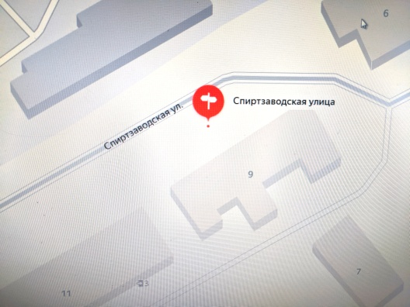 | асфальт | 41 | 4 | 0,75/3 | Балансодержатель не определен | Население МКД
11 | Пензенская область, Бессоновский район, п.Ера, ул.Подлесная, | 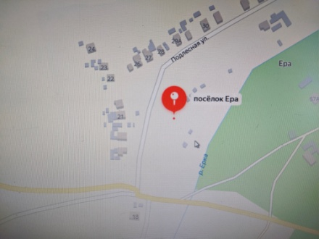 | бетон | 20 | - | Площадка накопления ТКО | Балансодержатель не определен | Население п.Ера
12 | Пензенская область, Бессоновский район, с.Грабово,  Станция Грабово, Железнодорожный вокзал | 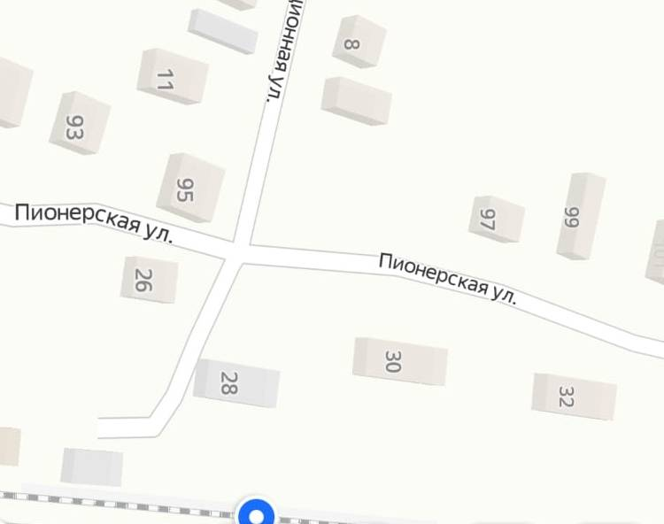 | бетон | 5,5 | - | Площадка накопления ТКО | Куйбышевская дирекция  пассажирских обустройств –  структурное подразделение  Центральной дирекции  пассажирских обустройств –  филиала ОАО «РЖД» | Куйбышевская дирекция  пассажирских обустройств –  структурное подразделение  Центральной дирекции  пассажирских обустройств –  филиала ОАО «РЖД»

Редактор: Самсонова Елена Александровна тираж 50 экзем.

Учредитель: Комитет местного самоуправления
Грабовского сельсовета Издатель: Администрация Грабовского сельсовета
442770 с. Грабово, Бессоновского района, Пензенской области

2022 год

